Мастер-класс
«Баскетбол: подготовительные упражнения перед выходом на площадку»
(по материалам заслуженного тренера России Е.Я.Гомельского).

2013 год

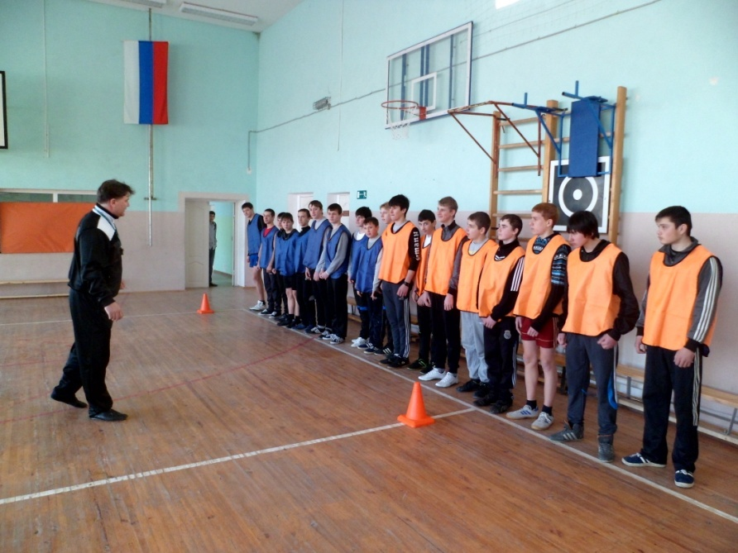
Общее построение группы

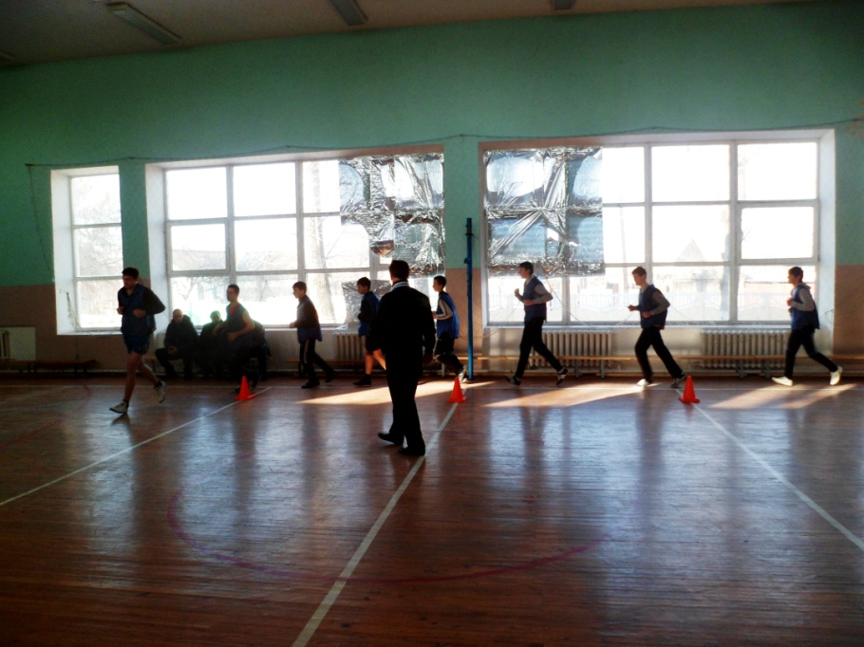
Бег в медленном темпе 2-3 круга

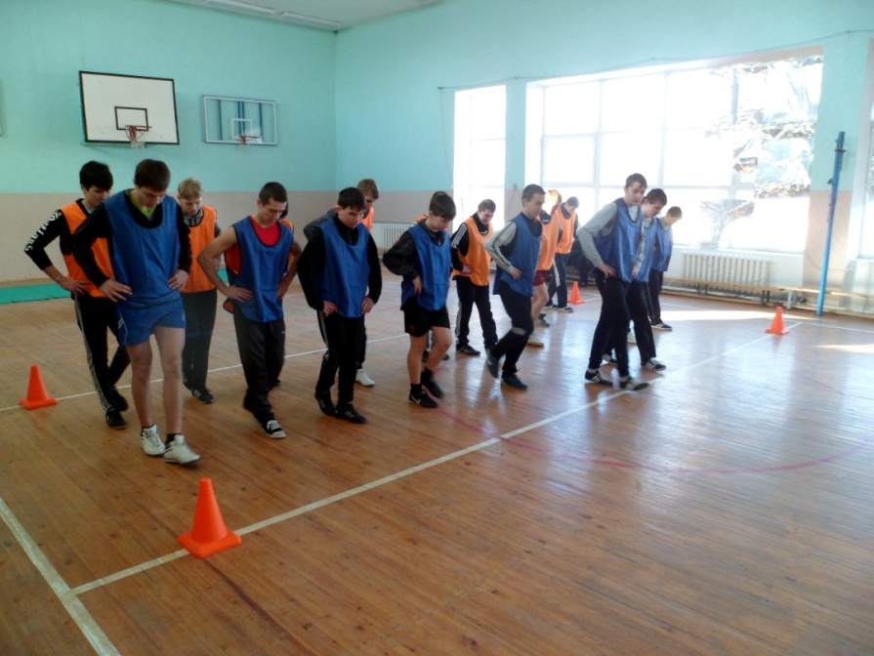
Упражнение на координацию
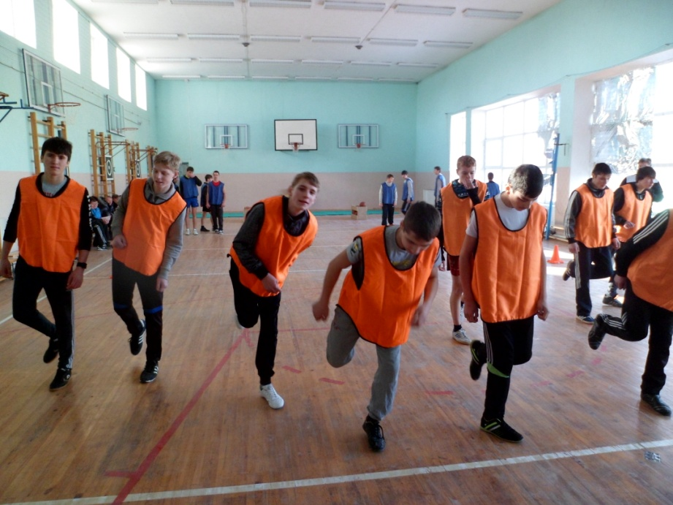
Остановка двумя шагами после перемещения

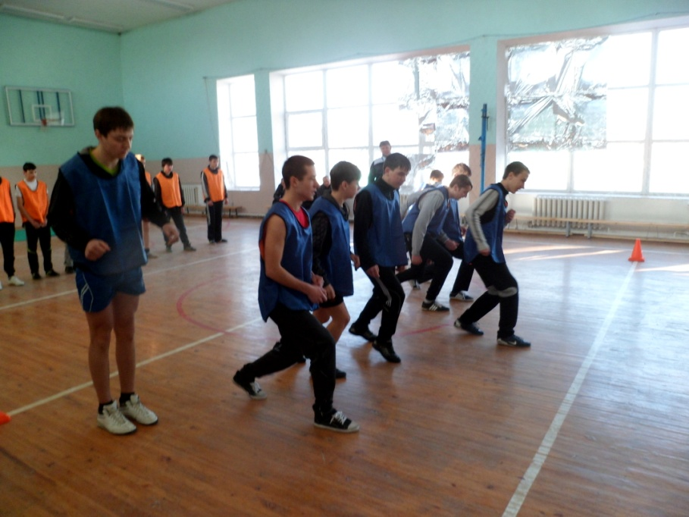
Остановка прыжком после перемещения

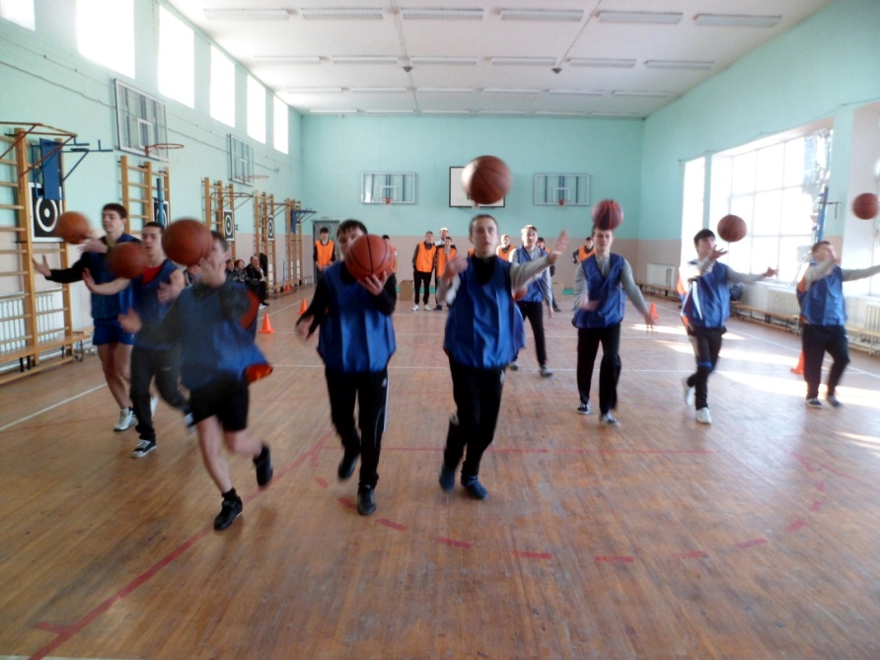
Передача мяча с руки на руку во время бега
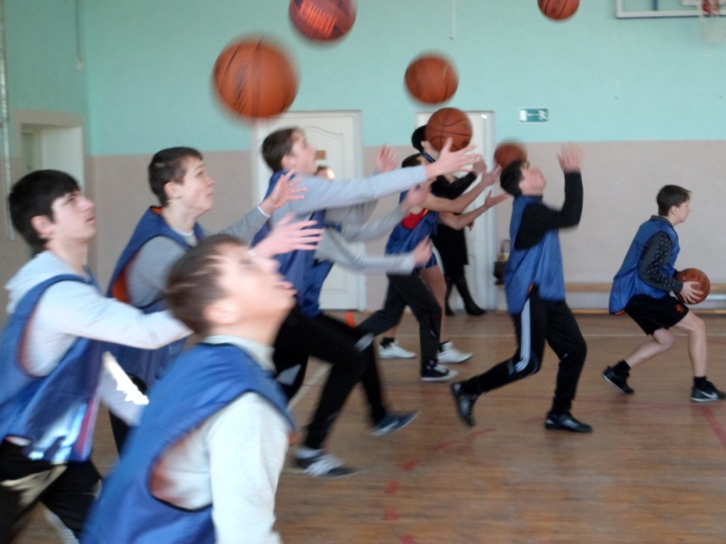
Ловля мяча и остановка прыжком

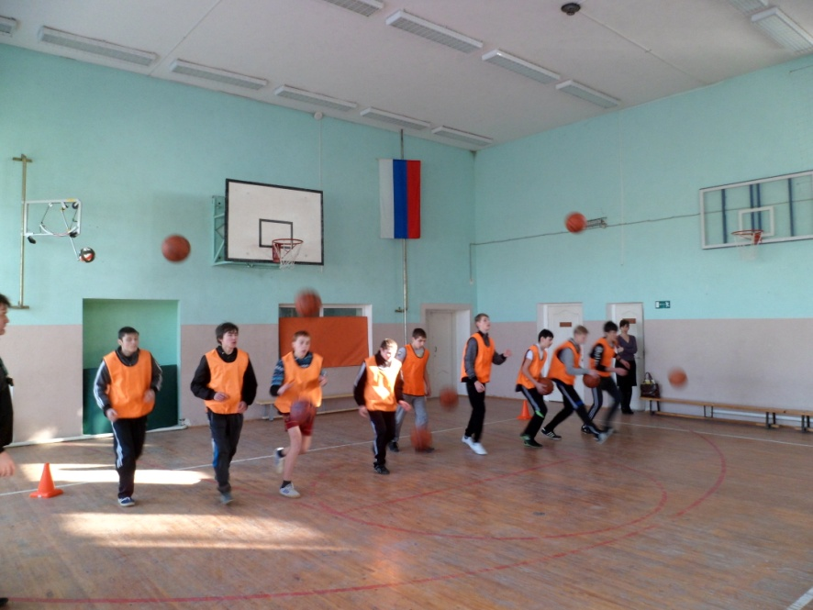
Ловля мяча после отскока от пола

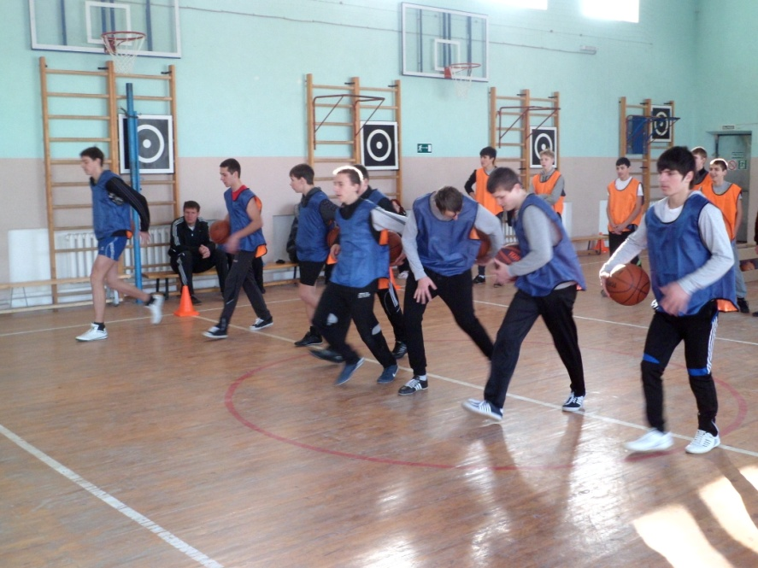
Пронос мяча за спиной в движении

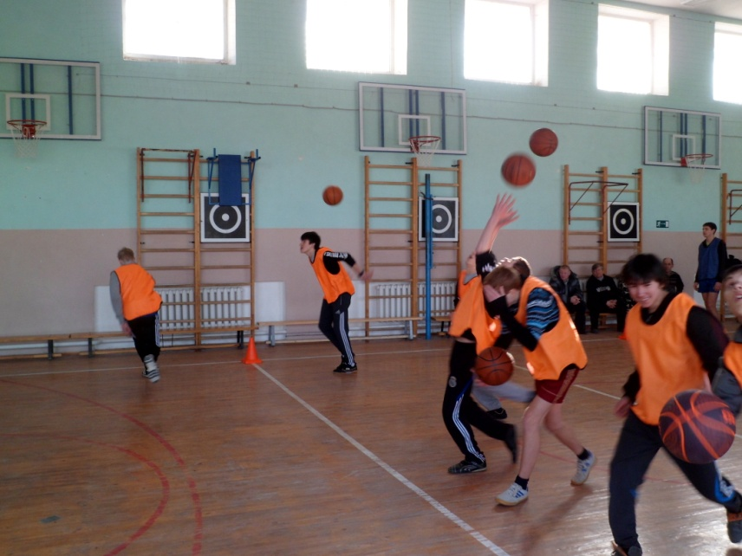
Ловля мяча после броска из-за спины

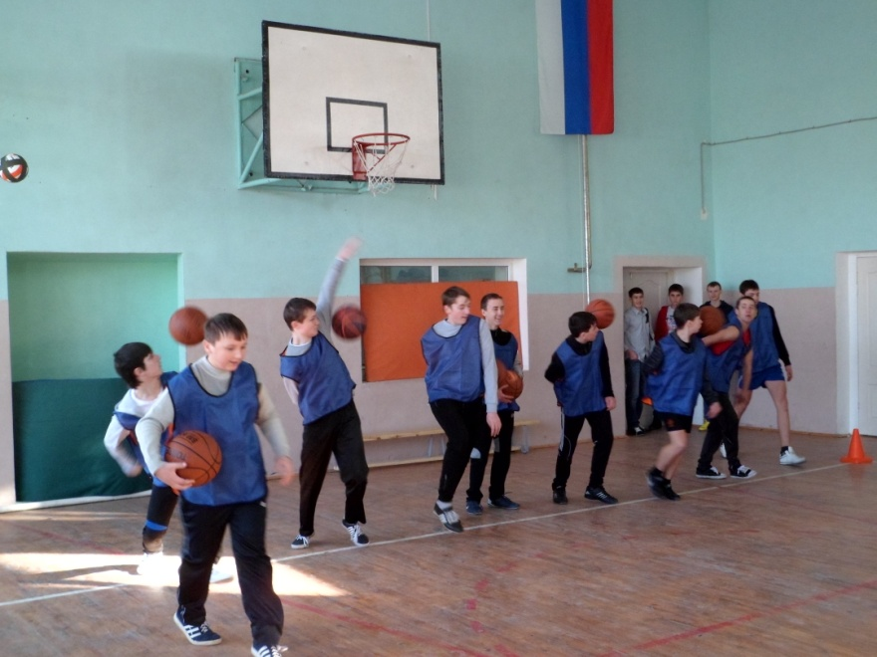
Ловля мяча после броска одной рукой из-за спины

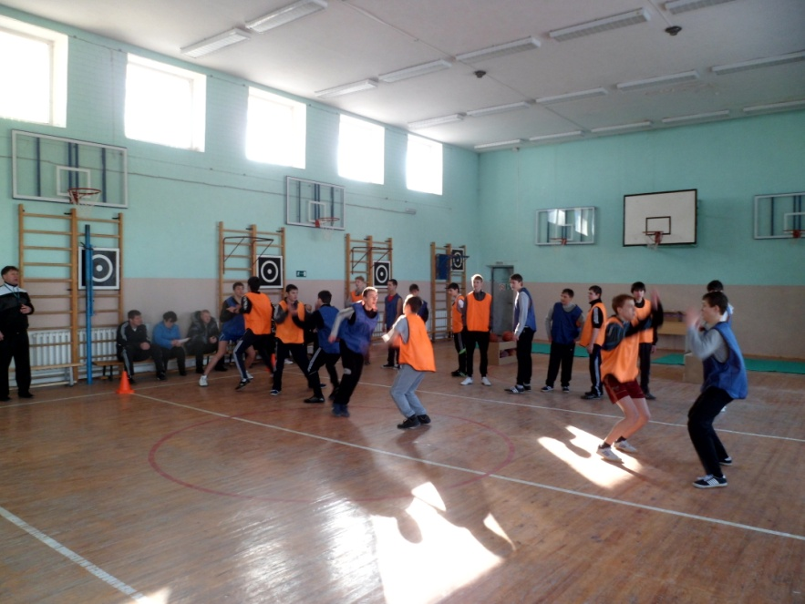
Перемещение приставными шагами в парах

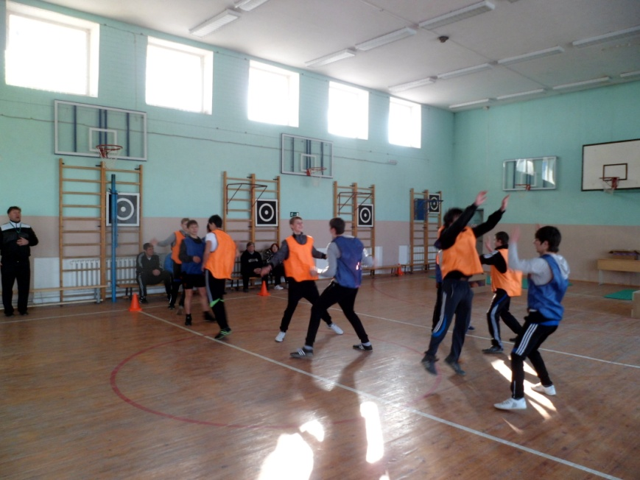
Перемещение приставными шагами в парах с хлопком руками вверху

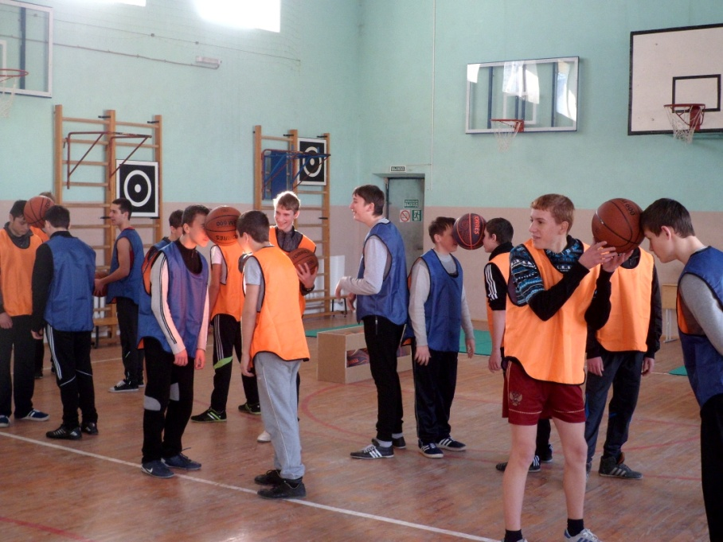
Перемещение приставными шагами в парах, зажав мяч лбом.
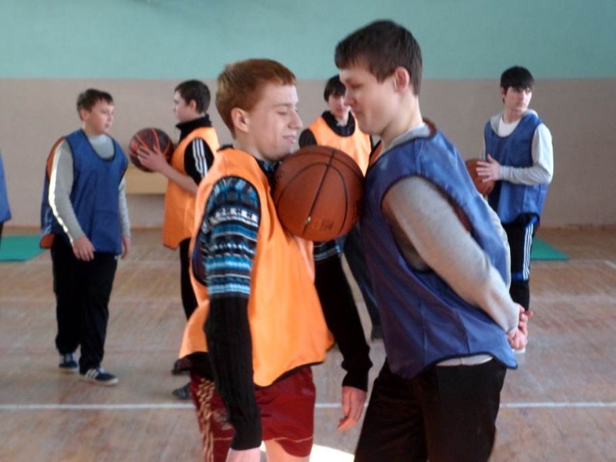
Перемещение приставными шагами в парах, зажав мяч грудью.

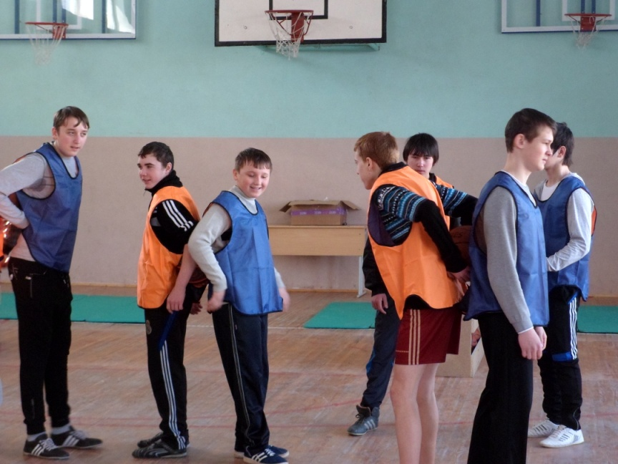
Перемещение приставными шагами в парах, зажав мяч спиной.

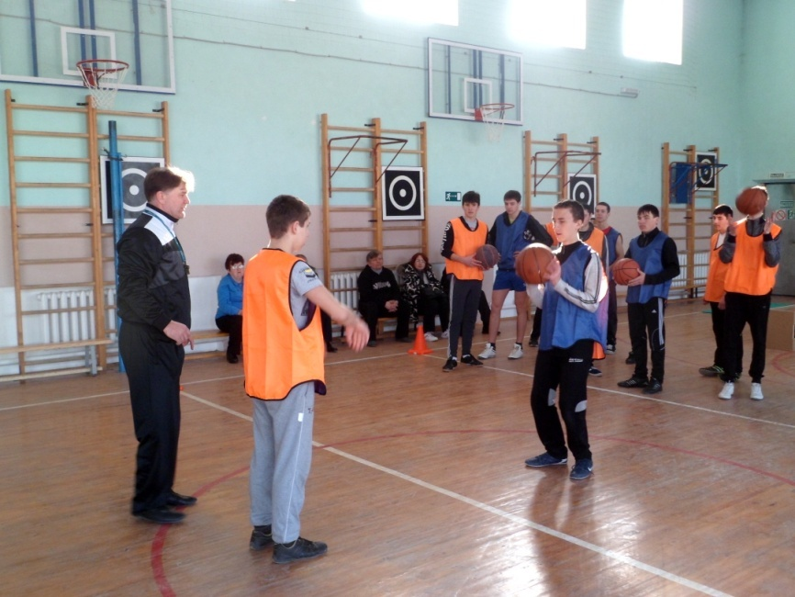
Передача мяча в парах
(один из пары выполняет передачу от груди, второй – в пол).
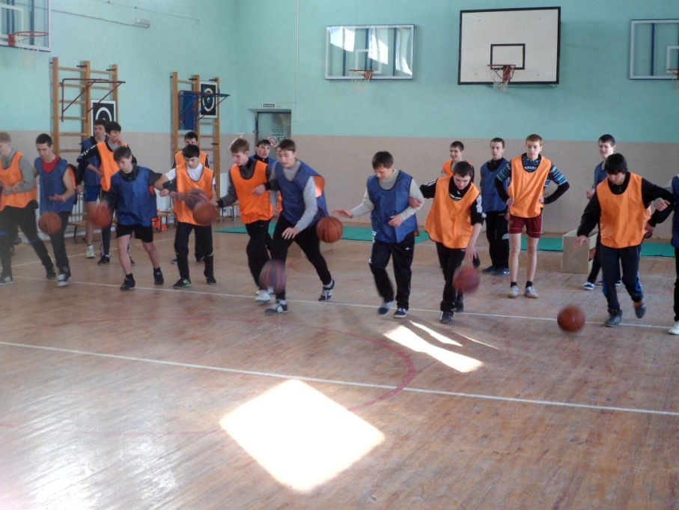
Ведение мяча в парах свободной рукой
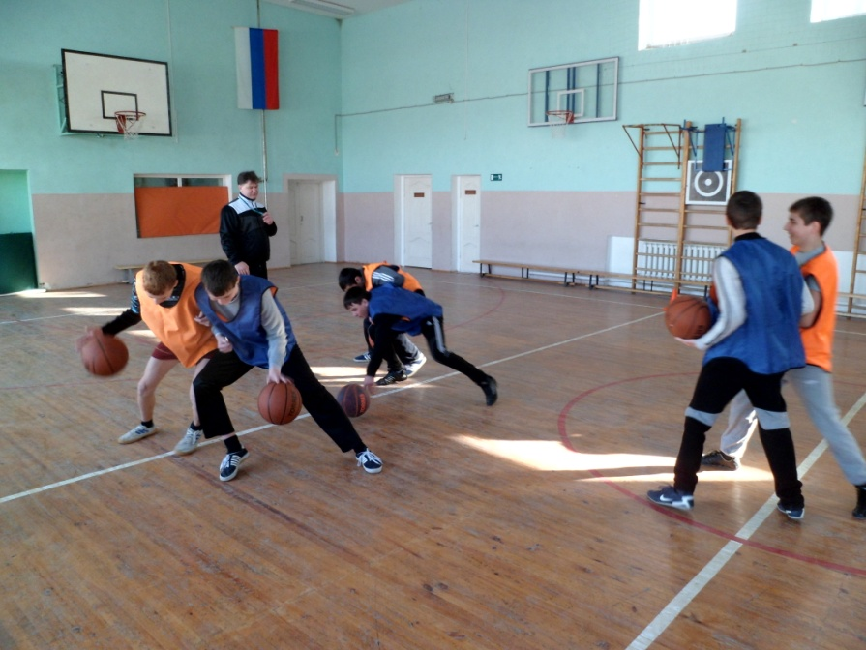
Ведение мяча в парах свободной рукой с сопротивлением

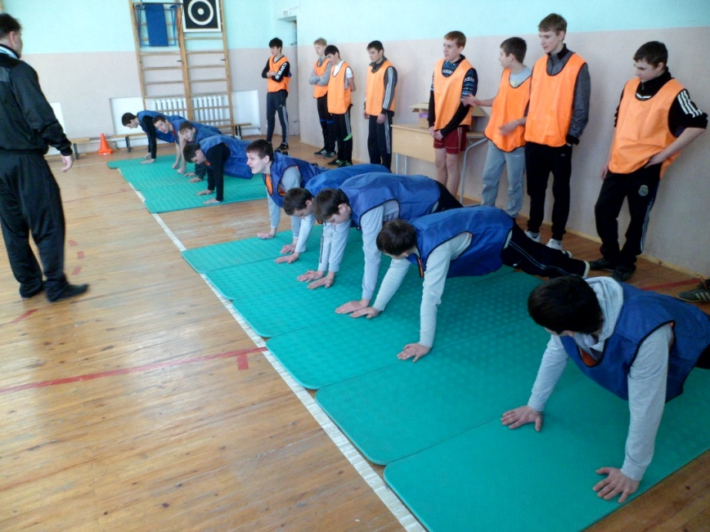
Из упора лёжа ускориться до центральной линии

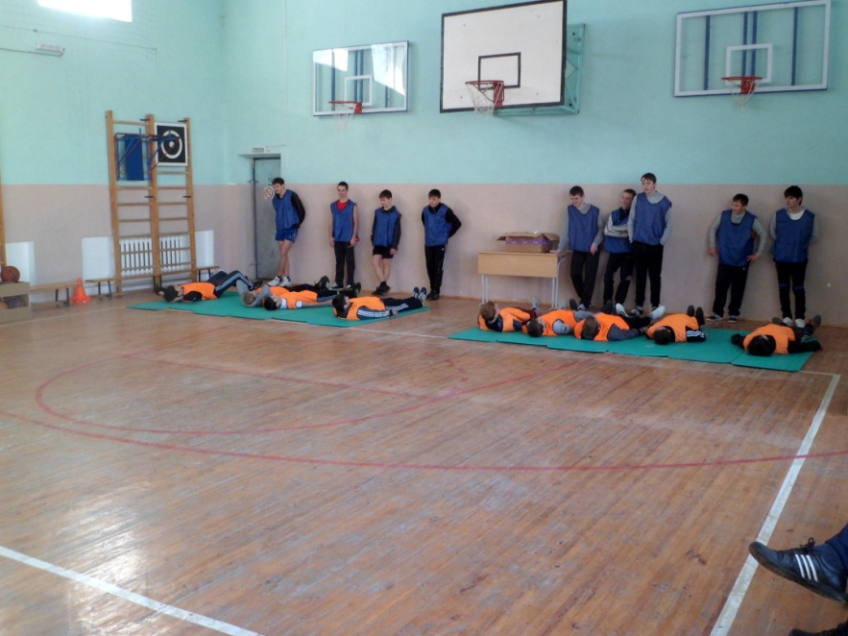
Из положения лёжа встать и ускориться до центральной линии

Из положения упор присев встать и ускориться до центральной линии

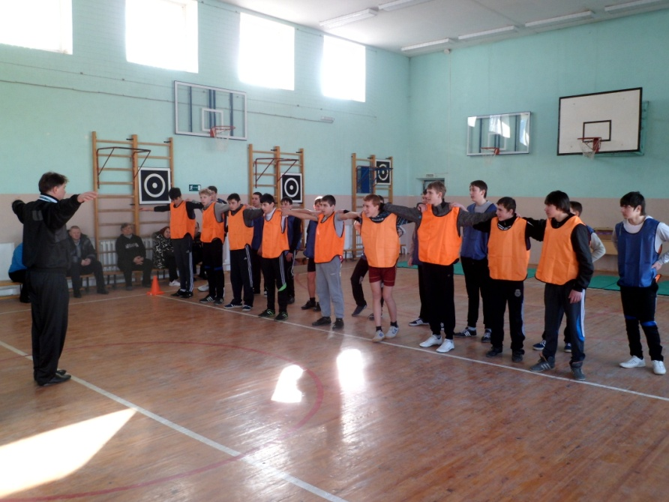
Передвижение бегом в шеренге, положив руки на плечи.

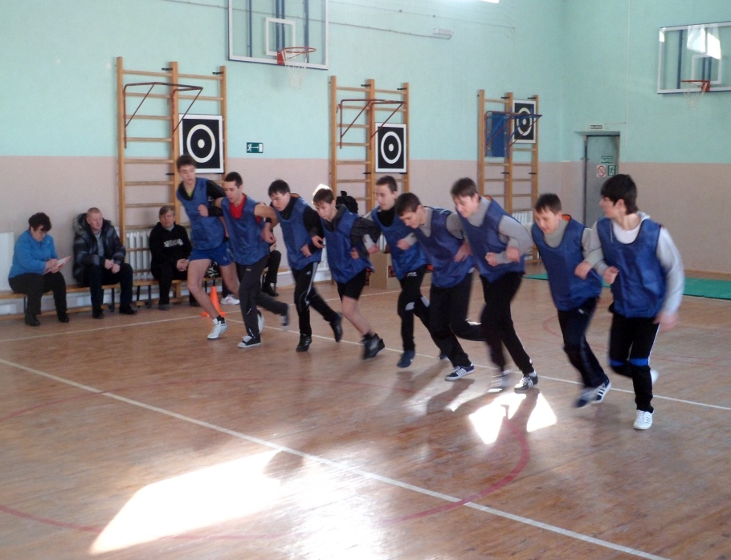
Передвижение бегом в шеренге, взявшись за руки
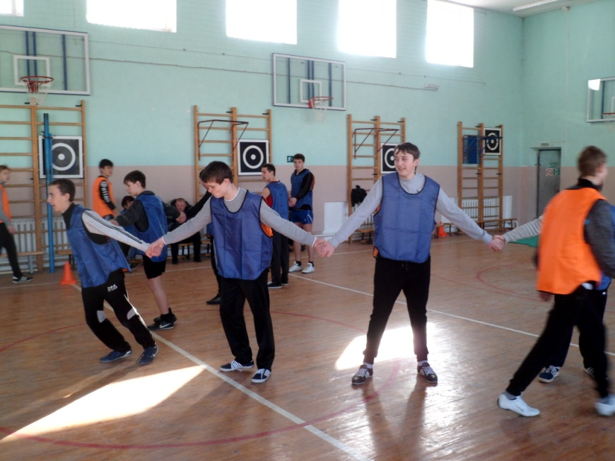
Командное передвижение «углом»

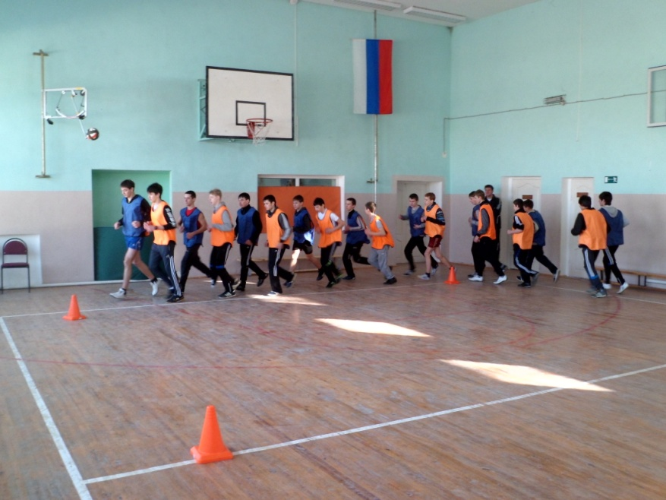
Командное передвижение в две колонны

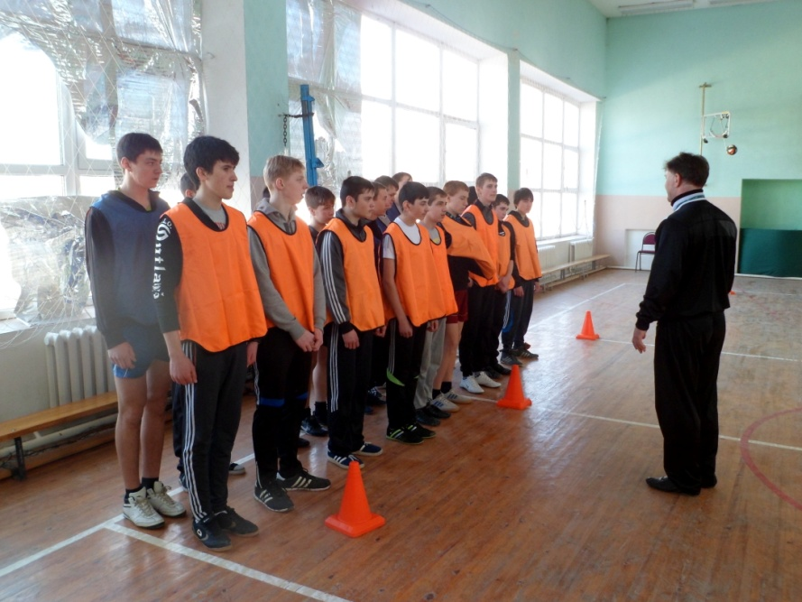
Подведение итогов мастер-класса

